
ESTADO DO RIO GRANDE DO SUL
PREFEITURA MUNICIPAL
DE CAPELA DE SANTANA

AVISO DE ERRATA DE EDITAL DE PREGÃO ELETRÔNICO Nº 29/2022

O Prefeito Municipal de Capela de Santana/RS, no uso de suas atribuições legais, torna pública a seguinte errata do edital supracitado, concernente ao Pregão Eletrônico nº 29/2022, comunicando aos interessados que retifica a Licitação nº 836/2022, referente ao Anexo I, pelo motivo de pedido de esclarecimento e verificação da Secretaria da Saúde, solicitar retificação no termo de referência, quanto ao item 4 do objeto do certame, que passam a conter a seguinte redação:

I – Da retificação do Termo de Referencia do edital:

Onde se lê:

04 | Impressora Multifuncional | Monocromática; Tecnologia a laser; Display LCD; Pelo menos 2 bandejas de alimentação de papel; Suporte para papel nos tamanhos A4, carta, A5 e A6; Multifuncional (cópia, digitalização e impressão); Bivolt | 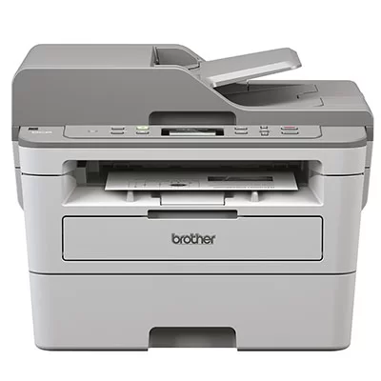 | 04

Deverá se ler:

04 | Impressora Multifuncional | Monocromática; Tecnologia a laser; Display LCD; Pelo menos 2 bandejas de alimentação de papel; Suporte para papel nos tamanhos A4, carta, A5 e A6; Multifuncional (cópia, digitalização e impressão); |  | 04

II – Disposições finais

Fica mantida a data da sessão de abertura para recebimento das propostas para o dia 22 de Novembro de 2022, às 08h30min, uma vez que as alterações feitas não alteram a formulação de propostas, não havendo necessidade de reabertura de prazos, nos termos do § 4º do Art. 21 da Lei 8.666/93.

Capela de Santana/RS, 18 de Novembro de 2022.

Pedro Oddone Rodrigues Da Silva
Prefeito Municipal

Registre-se e Publique-se

Assessoria Jurídica do Município.

